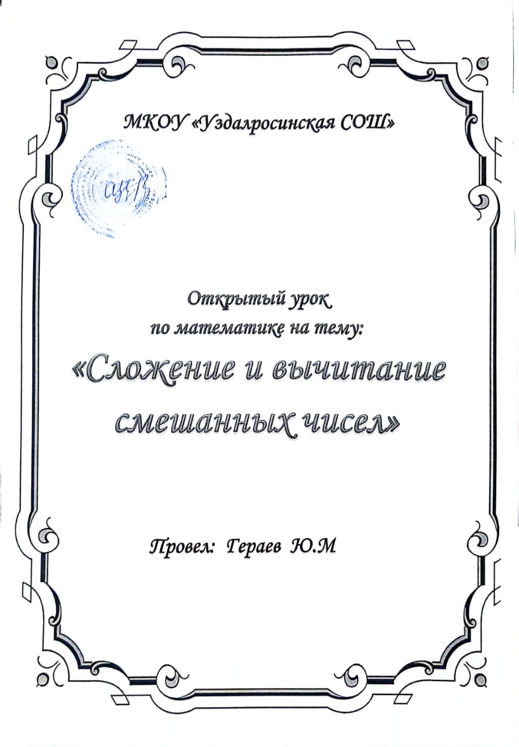
Повторительно-обобщающий урок
«Путешествие в Царство чисел»
Тема «Сложение и вычитание смешанных чисел»
Класс: 5
Учебник: Н.Я. Виленкин, В.И. Жохов и др.

Цели урока
Образовательные.
- Систематизация знаний по темам: «Обыкновенные дроби», «Сравнение обыкновенных дробей», «Сложение и вычитание дробей с одинаковыми знаменателями»;
- повторение, закрепление и обобщение изученного материала;
- контроль за усвоением знаний и соответствующих учебных умений.
Развивающие.
- Развитие математического кругозора учащихся;
- развитие умственной деятельности, памяти, внимания, мышления и речи;
- повышение интереса к предмету.
Воспитательные.
- Воспитание ответственности, самостоятельности, умения работать в коллективе, в группах;
- формировать культуру речи, активность умение общаться;
- чувство ответственности за качество и результат выполняемой работы.
Форма урока: урок-путешествие.
Тип урока: урок обобщения и систематизации знаний и навыков.
Организационные формы общения: фронтальная, индивидуальная, групповая
Оборудование: презентация, интерактивная доска, карточки для работы в группах (с заданием), кружки трех цветов (зеленый, желтый, красный).
Структура урока
- Организационный момент
- Повторение и обобщение изученного материала:
- устная работа
- графический диктант
- Основная часть. Путешествие: выполнение заданий
- Древний свиток
- Решение задач
- Физкультминутка
- Работа по карточкам
- Подведение итогов
- Рефлексия
- Домашнее задание

Ход урока
- Организационный момент
Прозвенел сейчас звонок
Начинается урок.
Посмотрите, все ль в порядке:
Книжка, ручки и тетрадки.
Здравствуйте! Сегодня я предлагаю вам на этом уроке совершить путешествие в Царство чисел.
А как будет называться наше Царство, нам поможет в этом ребус, который вы должны будете разгадать.
Молодцы, наше Царство называется Смешанные числа.
Ребята, а какие действия вы уже умеете выполнять с нашими числами?( Сложение и вычитание)
Итак, наше путешествие будет проходить по теме «Сложение и вычитание смешанных чисел».
А эпиграфом нашего путешествия будут слова Б. Паскаля
«Предмет математики настолько серьезен,
что не нужно упускать случая делать
его немного занимательным и интересным»
Вы не против?! Как настроение? Тогда вперед!

- Повторение и обобщение изученного материала.
Однако прямо сейчас отправиться в путешествие мы не можем. Любое путешествие требует подготовки, нужно собрать багаж.
Что для нас будет багажом? (Необходимые знания.)
И во время этого путешествия мы должны повторить необходимые правила и закрепить умение складывать и вычитать смешанные числа.
Итак, мы отправляемся в Царство чисел. (Дети задают друг другу вопросы и сами на них отвечают).
- -Какие бывают дроби? (правильные, неправильные)
- -Что означает черта в дроби?
- -Как называется число, стоящее над дробной чертой?
- -Как называется число, стоящее под дробной чертой?
- -Что показывает знаменатель дроби, числитель?
- -Что такое смешанные числа?
- -Как найти целую и дробную части неправильной дроби?
- -Как записать смешанное число в виде неправильной дроби?
- -Как складывают и вычитают смешанные числа?
А знаете ли вы, что название «числитель» и «знаменатель» ввел в употребление греческий ученый – математик, монах Максим Плануд. Долгое время дроби считались самым трудным разделом математики. У немцев даже сложилась поговорка «попасть в дроби», что означает попасть в трудное положение. И сегодня мы на уроке докажем, что дроби не смогут нас поставить в трудное положение.

Итак, багаж собран, теперь нужно составить маршрут путешествия.
-Открываем тетрадь и записываем число, классная работа.
Маршрут нам поможет составить графический диктант, который мы выполним.
-Выполняем графическую работу.

-Верно ли утверждение? «Да» Λ, «Нет» -
1) $\frac{7}{\text{19}}$ - правильная дробь
2) $\frac{\text{15}}{\text{34}}$
3) $\frac{\text{47}}{\text{20}}=2\frac{7}{\text{20}}$ 4) $2\frac{5}{9}+8\frac{4}{9}=\text{11}$
5) $6\frac{3}{4}=\frac{\text{24}}{4}$
6) $3\frac{5}{7}−\frac{1}{7}=3\frac{4}{7}$
7) $\frac{6}{5}$- правильная дробь
8) $9\frac{5}{\text{16}}$ - смешанное число

Чтобы не сбиться с пути, проверим наш маршрут. (Поменялись тетрадями проверили маршрут соседа, неверное подчеркнуть карандашом).
Λ_ΛΛ_Λ_Λ
(Учащиеся при помощи цветных кружков показывают свое решение).
Зеленую карточку поднимают те учащиеся, которые верно определили весь маршрут нашего путешествия без ошибок,
желтую – определили неточный маршрут и допустили 1-3 ошибки,
красную - это ребята, которые могли сбиться с пути и допустили 4 и более ошибок.
Полученный рисунок – это маршрут нашего путешествия. Вершины на рисунке – это вершины, которые нам нужно сегодня покорить. Надо покорить все вершины, а сколько их у нас? (5)
Но с одной из них мы уже справились, выполнили графический диктант, определив маршрут нашего путешествия. И нам осталось еще 4 вершины.
- Основная часть. Путешествие: выполнение заданий
Продолжая путешествие, двигаемся к следующей вершине «Древний свиток»

В старом заброшенном замке мы обнаружили обгоревший Древний свиток. Изучая его, мы не сразу разобрались, как нужно его расшифровать. А как вы думаете, что нам необходимо сделать в этом задании? (Поставить «+» или «- »)Затруднение вызвано тем, что одно из равенств неверно. Давайте поможем расшифровать этот свиток:
Учащиеся записывают в тетрадь и расставляют знаки. Далее выходят к слайду, расставляют учащиеся по очереди знаки и комментируют, используя правила сложения и вычитания смешанных чисел.
Отлично, двигаемся к следующей вершине «Решение задач»
Переходим к решению задач. (К доске выходят два ученика, а остальные оформляют и решают в тетрадях)
Решение задач
№ 1119, № 1120
- Физкультминутка
Физкультминутка
Правильная дробь – руки поднять вверх и хлопать.
Неправильная дробь – присесть, встать.
Смешанное число – нагнуться, разогнуться.
- Работа по карточкам
Отлично, двигаемся дальше и выше, осталось совсем немного. И следующая вершина у нас состоит из работы в группах.
Учащихся разбивают на группы и раздают по три карточки. В каждой карточке решая примеры, каждым ответам соответствуют буквы, в итоге получается и составляется слово. Соединив все слова вместе, мы должны получить пословицу, которая и раскрывает смысл нашего урока.

Карточки для групповой работы
Карточка 1
$$7\frac{5}{9}$$ | $$8\frac{4}{9}$$ | 11 | $$\text{22}\frac{2}{7}$$ | $$\text{19}\frac{1}{5}$$ | $$9\frac{1}{\text{15}}$$ | $$8\frac{\text{14}}{\text{15}}$$
н | м | з | и | а | о | я

1) $3\frac{2}{5}+7\frac{3}{5}=$
2)$\text{12}\frac{7}{9}−5\frac{2}{9}=$
3)$\text{15}+4\frac{1}{5}=$
4)$\text{10}−2\frac{4}{9}=$
5) $8\frac{5}{7}+\text{13}\frac{4}{7}=$
6)$\text{21}\frac{1}{\text{15}}−\text{12}\frac{2}{\text{15}}=$

Карточка 2
20 | $$\text{18}\frac{4}{\text{17}}$$ | 11 | $$\text{22}\frac{2}{7}$$ | $$4\frac{8}{9}$$ | $$9\frac{3}{5}$$ | $$\text{16}\frac{3}{8}$$ | $$\text{19}\frac{1}{5}$$ | $$9\frac{1}{\text{15}}$$ | $$8\frac{\text{14}}{\text{15}}$$
т | я | с | и | б | с | р | а | о | ю

1) $2\frac{2}{5}+7\frac{1}{5}=$
2) $\text{12}\frac{3}{\text{15}}−3\frac{2}{\text{15}}=$
3) $\text{10}\frac{7}{9}−5\frac{8}{9}=$
4) $\text{15}+7\frac{2}{7}=$
5) $\text{19}−2\frac{5}{8}=$
6) $7\frac{2}{5}+\text{11}\frac{4}{5}=$
7) $\text{21}\frac{1}{\text{15}}−\text{12}\frac{2}{\text{15}}=$
8) $9\frac{5}{\text{14}}+\text{10}\frac{9}{\text{14}}=$ 9) $\text{15}\frac{1}{3}−4\frac{1}{3}=$
10) $7+\text{11}\frac{4}{\text{17}}=$

Карточка 3
$$\text{18}\frac{4}{7}$$ | 11 | $$\text{11}\frac{1}{3}$$ | $$4\frac{8}{9}$$ | $$\text{16}\frac{3}{8}$$ | $$\text{19}$$ | $$\text{18}\frac{4}{7}$$ | $$8\frac{\text{14}}{\text{15}}$$
я | е | л | п | р | а | о | к

1) $\text{10}\frac{7}{9}−5\frac{8}{9}=$
2) $7\frac{2}{7}+\text{11}\frac{2}{7}=$
3) $\text{21}\frac{1}{\text{15}}−\text{12}\frac{2}{\text{15}}=$
4)$\text{11}\frac{2}{9}+7\frac{7}{9}=$
5) $\text{13}\frac{8}{9}−9=$
6) $\text{14}−2\frac{2}{3}=$
7) $3\frac{2}{5}+7\frac{3}{5}=$

«Знания собираются по капле»
Подведение итогов
Можно дать задание – раскрыть смысл этой пословицы, учащиеся высказывают свое мнение.
А какие пословицы, близкие по смыслу вы еще знаете?
Учиться никогда не поздно.
Грамоте учиться – всегда пригодится.
Есть терпенье, будет и уменье.
- Рефлексия
Наше путешествие подходит постепенно к завершению.
-Что вам понравилось больше всего?
-Что показалось трудным?
(Можно поставить на полях в тетрадях!знак, если вы легко справились со всеми заданиями и примеры решили без затруднений, а ? знак, если были где-то затруднения, вопросы, сомнения.)
Урок сегодня завершен
Но каждый должен знать:
Познание, упорство, труд
К успеху в жизни приведут!

- Домашнее задание
И мы с вами подошли к последней вершине «Домашнее задание» (Слайд 15) нашего путешествия в Царство «Смешанных чисел». Оно будет творческим, то есть вы должны будете пройти через эту вершину самостоятельно дома.
- 1) составить задачу с использованием правильных и неправильных дробей с одинаковыми знаменателями
- 2) сказку о дробях или придумать ребус
- 3) рассказ «Для чего мне нужны смешанные числа?»

Отзыв о посещенном уроке
учителя математики
Гераева Юнуса Магомедовича в 5 классе.
«Сложение и вычитание смешанных чисел»

Урок прошел на высоком методическом уровне. Цели были определены и доступны для учащихся. Содержание урока соответствовало уровню развития учащихся. Все этапы урока последовательны и логически связаны. Структура урока соответствует данному типу урока. Обеспечивалась целостность и завершенность урока. Соблюдался принцип систематичности и последовательности формирования знаний, умений, навыков. Использование на уроке наглядного материала способствовало развитию обучения, сознательности и активности учащихся, их познавательной деятельности, раскрытию связи теории с практикой.
В течение урока были использованы следующие методы обучения: диалог учитель-ученик, актуализация ранее изученного материала, самостоятельная работа, создавалась проблемная ситуация. Эти методы обучения обеспечивали поисковый и творческий характер познавательной деятельности учащихся.
На каждом этапе осуществлялась постановка учебных задач, сочетались разные формы работы на уроке: индивидуальная, групповая, парная. Осуществлялся контроль учителя, самоконтроль и самооценка результатов работы. Были подведены итоги урока. Осуществлялось чередование разных видов деятельности обучающихся.
Урок был организован с использованием информационно-коммуникативных технологий обучения. Был правильно определен объем учебного материала на уроке, умелое распределение времени, характер обучения был демократичным, объективным. На уроке царила доброжелательная атмосфера, и учащиеся чувствовали себя достаточно свободно.
Речь учителя была грамотной, доступной, содержательной.
Учащиеся были активны и организованны на разных этапах урока, были доброжелательны к учителю, показали умения творческого применения знаний, умений и навыков самостоятельно делать выводы.

Зам. директора по УВР /Сиражудинова М.М/

